1. **Lý thuyết**
   1. **Kiến thức cần nhớ**
   * Cách sử dụng html server control (input Button, input Reset, input Submit, input text, input file, input password, Div,…).
   * Cú pháp và cách sử dụng một số standard control ( Label, Literal, Image, Button, LinkButton, ImageButton, Table, Textbox, DropDownList, CheckBoxList, ListBox, RadioButtonList, ViewState, File Upload …)
   1. **Giới thiệu bài tập mẫu**

**Bài 1.** Tạo Project đầu tiên tên là HelloWord trong đó

Tạo trang default.aspx với yêu cầu xuất nội dung **“Welcome To ASP.Net WebForm !!!”** Chạy thử website

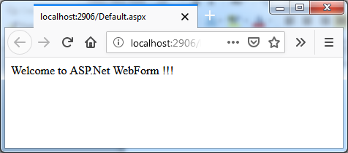

**Hướng dẫn:**

**B1:**  Tạo dự án mới

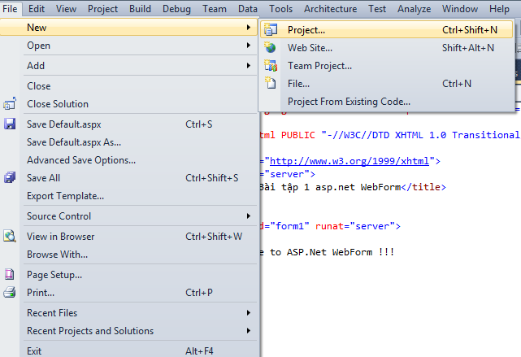

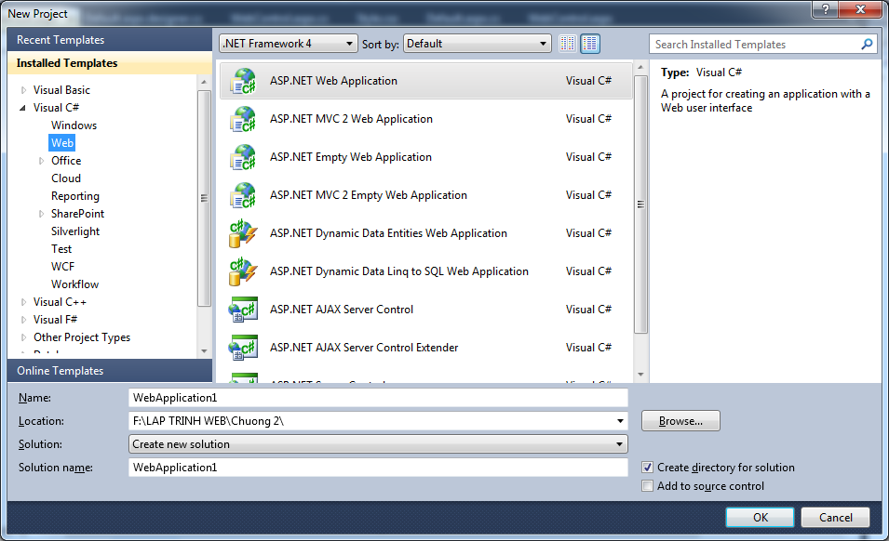

**B2:**

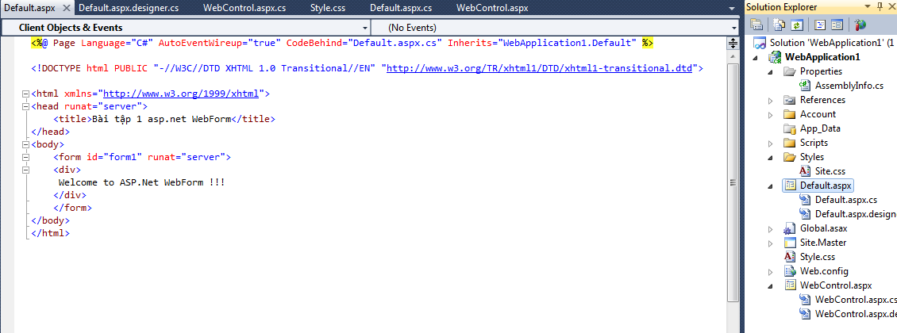

**Bài 2.** Tạo ứng dụng web cho phép người dùng lựa chọn màu yêu thích trên trang ASP.NET như sau

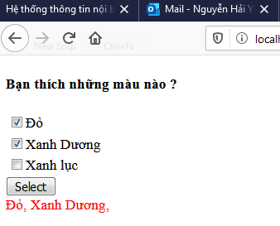

**Hướng dẫn:**

**B1:**  Kéo thả các Standard server control trong hộp ToolBox vào form hiển thị

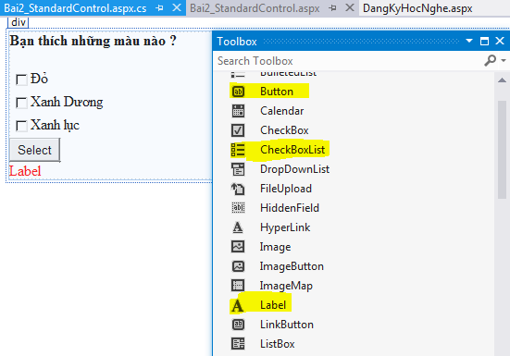

**B2:** Nội dung trang Default như sau

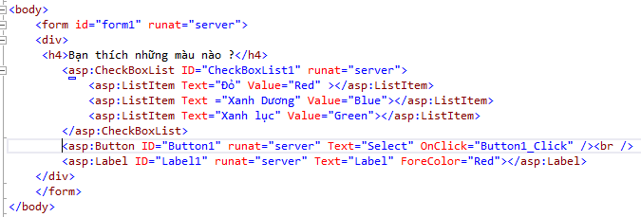

**B3:** Code xử lý phía server

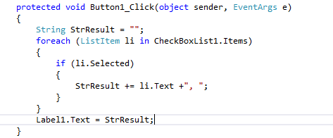

**Bài 3:** Tạo Trang RadioButtonList1.aspx ( sử dụng **RadioButtonList** và các thuộc tính) cho phép người dùng chọn một sở thích

**Yêu cầu:** viết hàm xử lý cho 2 button (Button , Clear Selection)

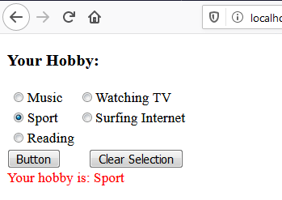 

©

Tạo trang CheckBoxList.aspx (sử dụng **CheckBoxList** và các thuộc tính) cho phép người dùng chọn một sở thích

**Yêu cầu:** viết hàm xử lý cho 2 button (Button , Clear Selection)

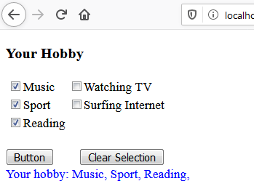 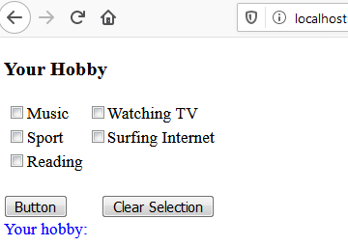

©

Có sự so sánh RadioButtonList và CheckBoxList

**Bài 4.**

Tạo trang Default.aspx gồm các html control như hình sau, yêu cầu khi click chuột vào nút submit nội dung trong textbox sẽ xuất ra trên màn hình

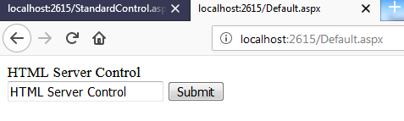

**Hướng dẫn:**

* Kéo thả các Standard control theo mẫu.
* Sử lý qua sự kiện onclick của nút lệnh để thực hiện copy nội dung trong textbox vào label.

1. **Bài tập tại lớp**

**Bài 5.**

Tạo trang StandardControl.aspx gồm các Standar Control như hình sau, yêu cầu:

1. Khi người dùng Click chuột vào nút COPY, nội dung Text1 sẽ được Copy sang Text2 (sử lý qua sự kiện Click của btnCopy).
2. Khi người dùng thay đổi nội dung Text1 và nhấn Enter thì thực hiện copy Nội dung Text1 sang Text2 (sử lý qua sự kiện TextChanged)

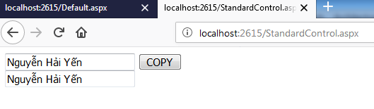

**Bài 6.**

Tạo trang StandardControlBai3.aspxgồm các Standar Control như hình sau:

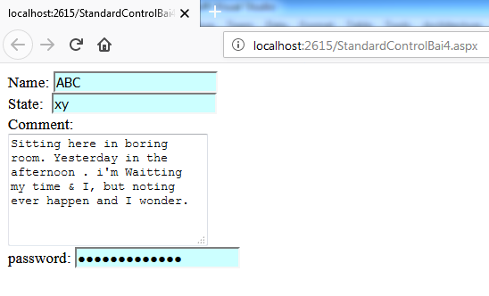

MaxLength = “2”

TextMode=”MultiLine”

TextMode=”Password”

**Bài 7:**

Tạo trang DangKyHocNghe.aspx như sau:

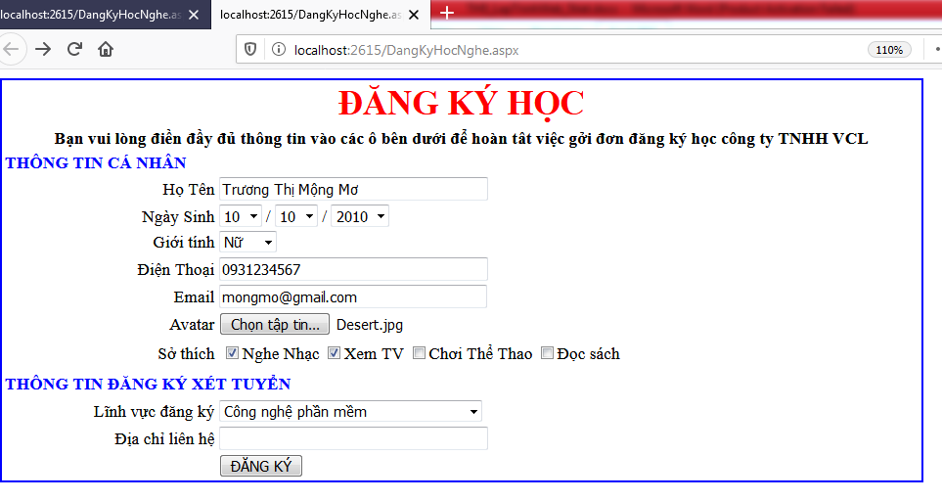

Yêu cầu:

* Dùng vòng lặp for gán các giá trị cho dropdown List: DDL_Day(1-31), DDL_Month (1-12), DDL_Year (2000- 2019).
* Lĩnh vực đăng ký là một DropDownList: DDL_DK gồm các itemList: Công nghệ phần mềm; Hệ Thống thông tin; Khoa học máy tính; Mạng máy tính & Truyền thông).
* Sau khi người dùng nhập đủ các thông tin và click chuột vào nút lệnh ĐĂNG KÝ thì chuyền hướng sang trang Xuat_ThongTinDangKy.aspx như sau:

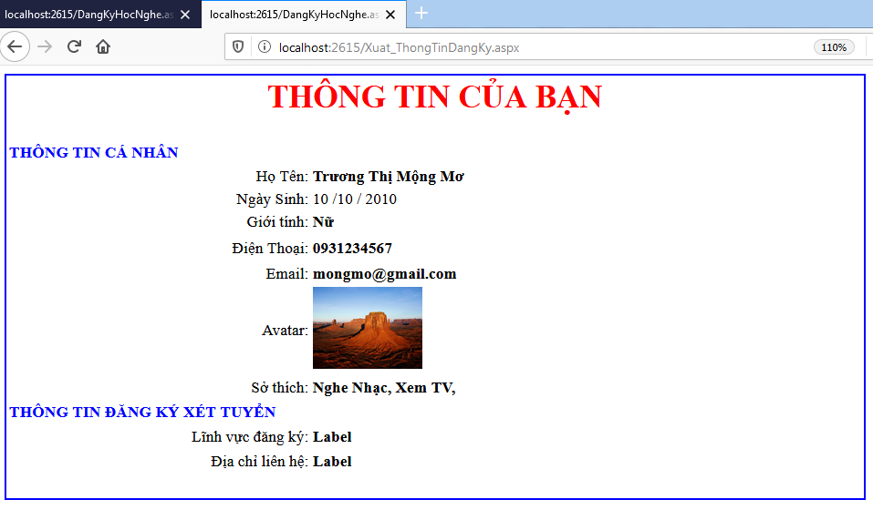

1. **Bài tập về nhà**

**Bài 8.** Tạo trang StandardControlBai5.aspxgồm các Standard Control như hình sau:

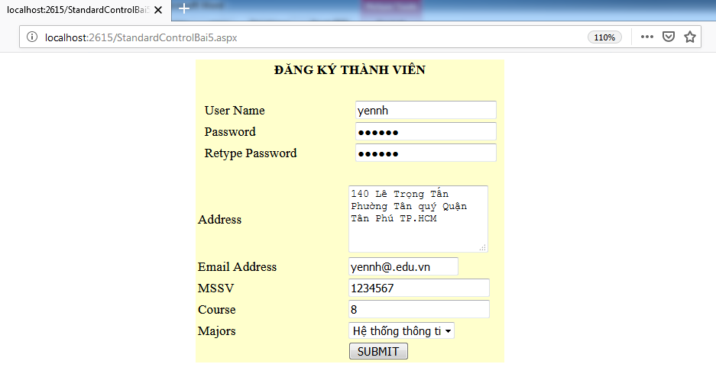

**DropdownList:**

Khoa Học máy tính

Công nghệ phần mềm

Hệ thống thông tin

Mạng máy tính và TT

**Yêu cầu:**

Thiết lập default button là nút SUBMIT; Thiết lập default focus cho textbox User Name